ГОДИШНИК НА МИННО-ГЕОЛОЖКИЯ УНИВЕРСИТЕТ “СВ. ИВАН РИЛСКИ”, Том 58, Св. I, Геология и геофизика, 2015
ANNUAL OF THE UNIVERSITY OF MINING AND GEOLOGY “ST. IVAN RILSKI”, Vol. 58, Part I, Geology and Geophysics, 2015

ДЕФОРМАЦИОННИ СВОЙСТВА НА СТРУКТУРИРАНИ ГЛИНИ

Ася Божинова-Хаапанен

Университет по архитектура, строителство и геодезия, София 1164, E-mail: assia_bo2002@yahoo.com

РЕЗЮМЕ. Определянето на деформационните модули на почвите и в частност на глините е една от основните задачи при лабораторните и полевите инженерно геоложки изпитвания. Специфичните свойства на глинестите почви трябва да се вземат под внимание при определянето на слягането на земната основа на съоръженията. От съществено значение е и точното моделиране на действителното напрегнато състояние при почвените проби. Настоящото изследване е насочено към неогенските сиво-зелени и сиво-сини глини от Лозенецката свита на Софийския басейн. Инженерно геоложките изследвания, провеждани за тези отложения дават високи стойности за коефициента на порите, ниски обемни плътности на скелета и в същото време високи деформационни модули. Направените електронно микроскопски снимки показват здрав структурен скелет. Определено е влиянието на структурните особености, както и влиянието на вида на напрегнатото състояние върху деформационното поведение на почвените проби.

Ключови думи: Структура, деформационен модул, напрежение, деформация, триосово напрегнато състояние

DEFORMATION PROPERTIES OF STRUCTURED CLAY SOILS
Assia Bozhinova-Haapanen
University of Architecture, Civil Engineering and Geodesy, Sofia1164, E-mail: assia_bo2002@yahoo.com

ABSTRACT. Determining the moduli of deformation of the soils, particularly of clay soils, is one of the most important tasks in the laboratory and in situ engineering geological tests. For proper estimation of the construction subsoil settlement, it is necessary to take into account the specific properties of the clay soils. The correct stress-strain condition for soil samples is of a high importance too. The present study is directed to Neogene greyish blue and greyish green clays from the Lozenetz Formation in the Sofia basin. The engineering geological tests made for these deposits show high porosity, low dry density and at the same time high moduli of deformation. The electron microscope pictures reveal strong structural skeleton. The influence of structural features, as well as the influence of the type of stress state of the soil samples on the deformation behaviour of the clays, is defined.

Key words: Structure, modulus of deformation, stress, strain, triaxial compression

Въведение

Глинестите отложения са резултат на седиментационни процеси. По време на утаяването, в зависимост от условията, при някои от тях протичат химични процеси, водещи до образуване на фазови контакти между отделните глинести минерали. Такива почви показват различно механично поведение, когато са изследвани в лабораторни условия и in situ (Shibuya, et al., 2005). Едни от основните причини за това са нарушаването на почвените проби при изваждането им от масива и невъзможността за моделиране на абсолютно същото напрегнато и деформирано състояние на почвата в лабораторни условия.

Теоретична постоновка

При структурираните глини са характерни значителни разлики в кривите на компресия, показани на фигура 1, а. Тези криви предполагат и по-високи якостни свойства (фиг. 1, б). Известно е, че при по-слабите почви, тези криви се припокриват (фиг. 1, в). и моровите окръжности имат близки диаметри (фиг. 1, г), което обуславя и по-ниските якостни характеристики. От близостта на трите криви при слаби почи следва, че деформационните модули са ниски и хоризонталните напрежения не водят до тяхното нарастване.

Фиг. 1. Теоретични криви от изпитване в триосова компресия
а), б) - структурирани глини; в), г) - слаби почви; 1. диаграма на слягане при σ₃ = 0,1 MPa, 2. диаграма на слягане при σ₃ = 0,2 MPa, 3. диаграма на слягане при σ₃ = 0,3 MPa; σ₁’ - вертикално напрежение при всестранен натиск σ₃ = 0,1 MPa; σ₁’’ - вертикално напрежение при всестранен натиск σ₃ = 0,2 MPa; σ₁’’’ - вертикално напрежение при всестранен натиск σ₃ = 0,3 MPa

Предмет на изследване

На изследване са подложени глини от долния комплекс на Лозенецката свита на плиоцена в Софийския басейн. Най разпространените представители на този комплекс са сиво-сините и сиво-зелените глини.

Тези отложения носят в голяма степен вертикалните товари и взаимодействат с околните стени на сградите и съоръженията при земен, хидростатичен и сеизмичен натиск. От досегашните проучвания и строителство са известни някои най-общи техни характеристики: висока степен на водонасищане, висок коефициент на порите, ниска обемна плътност на скелета, високи деформационни модули, наличие на микро напуканост, сравнително здрави структурни връзки (Петров, Илиева,1960). При постоянна плътност и водно съдържание, след нарушаване на естествения им структурен скелет, проявяват набъбващи свойства.

В същото време, извършени измервания за действителното слягане на сгради показват значителни разлики с прогнозните – хотел Шератон (вместо прогнозните 4,5 cm, измереното слягане е 1 сm) , сграда на Министерството на пощите и съобщенията (вместо прогнозните 8,5 cm, на практика е слегнала 2,5 cm), едропанелни сгради в кв. Надежда (прогнозно слягане - 4,5 cm, измерено - 2 cm). Резултати от слягане на сгради и съоражения в столицата, както и вероятните причини за това, са публикувани от Божинов (1968), Bozhinova, Ilieva (1990), Bozhinova (1992), Франгов и др. (1999).

Все още пред инженер геолозите и геотехниците стои въпросът за определяне на меродавни характеристики, които са изходна база за правилно изясняване на взаимодействието съоръжение – почва.

Определянето на това взаимодействие трябва да се съобразява с две противоречиви изисквания – от една страна удовлетворяване на високите критерии за сигурност на конструкцията, което се постига чрез занижаване на показателите на свойствата на почвите, и от друга – икономичност на решенията, което ограничава това занижаване до обоснована граница.

Отчитането на специфичните особености на глинестите отложения е наложително при определяне на риска и възможните икономически решения.

Изследване на структурата

За определяне на структурата на глинестите почви е използван електронен микроскоп. За да се запази естествената им структура, пробите са предварително обработени във вакуум. Изследванията са направени в Геологическия институт на БАН.
Снимките с електронен микроскоп показват, че сиво-сините и сиво-зелените глини са със здрав структурен скелет (фиг. 2 и 3). В тях преобладават фазовите контакти, като в същото време имат добре изразена порестост.

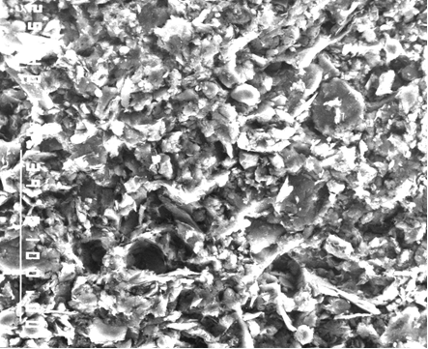

Фиг. 2. Електронномикроскопска снимка на плиоценска сиво-синя прахова глина от долния комплекс.

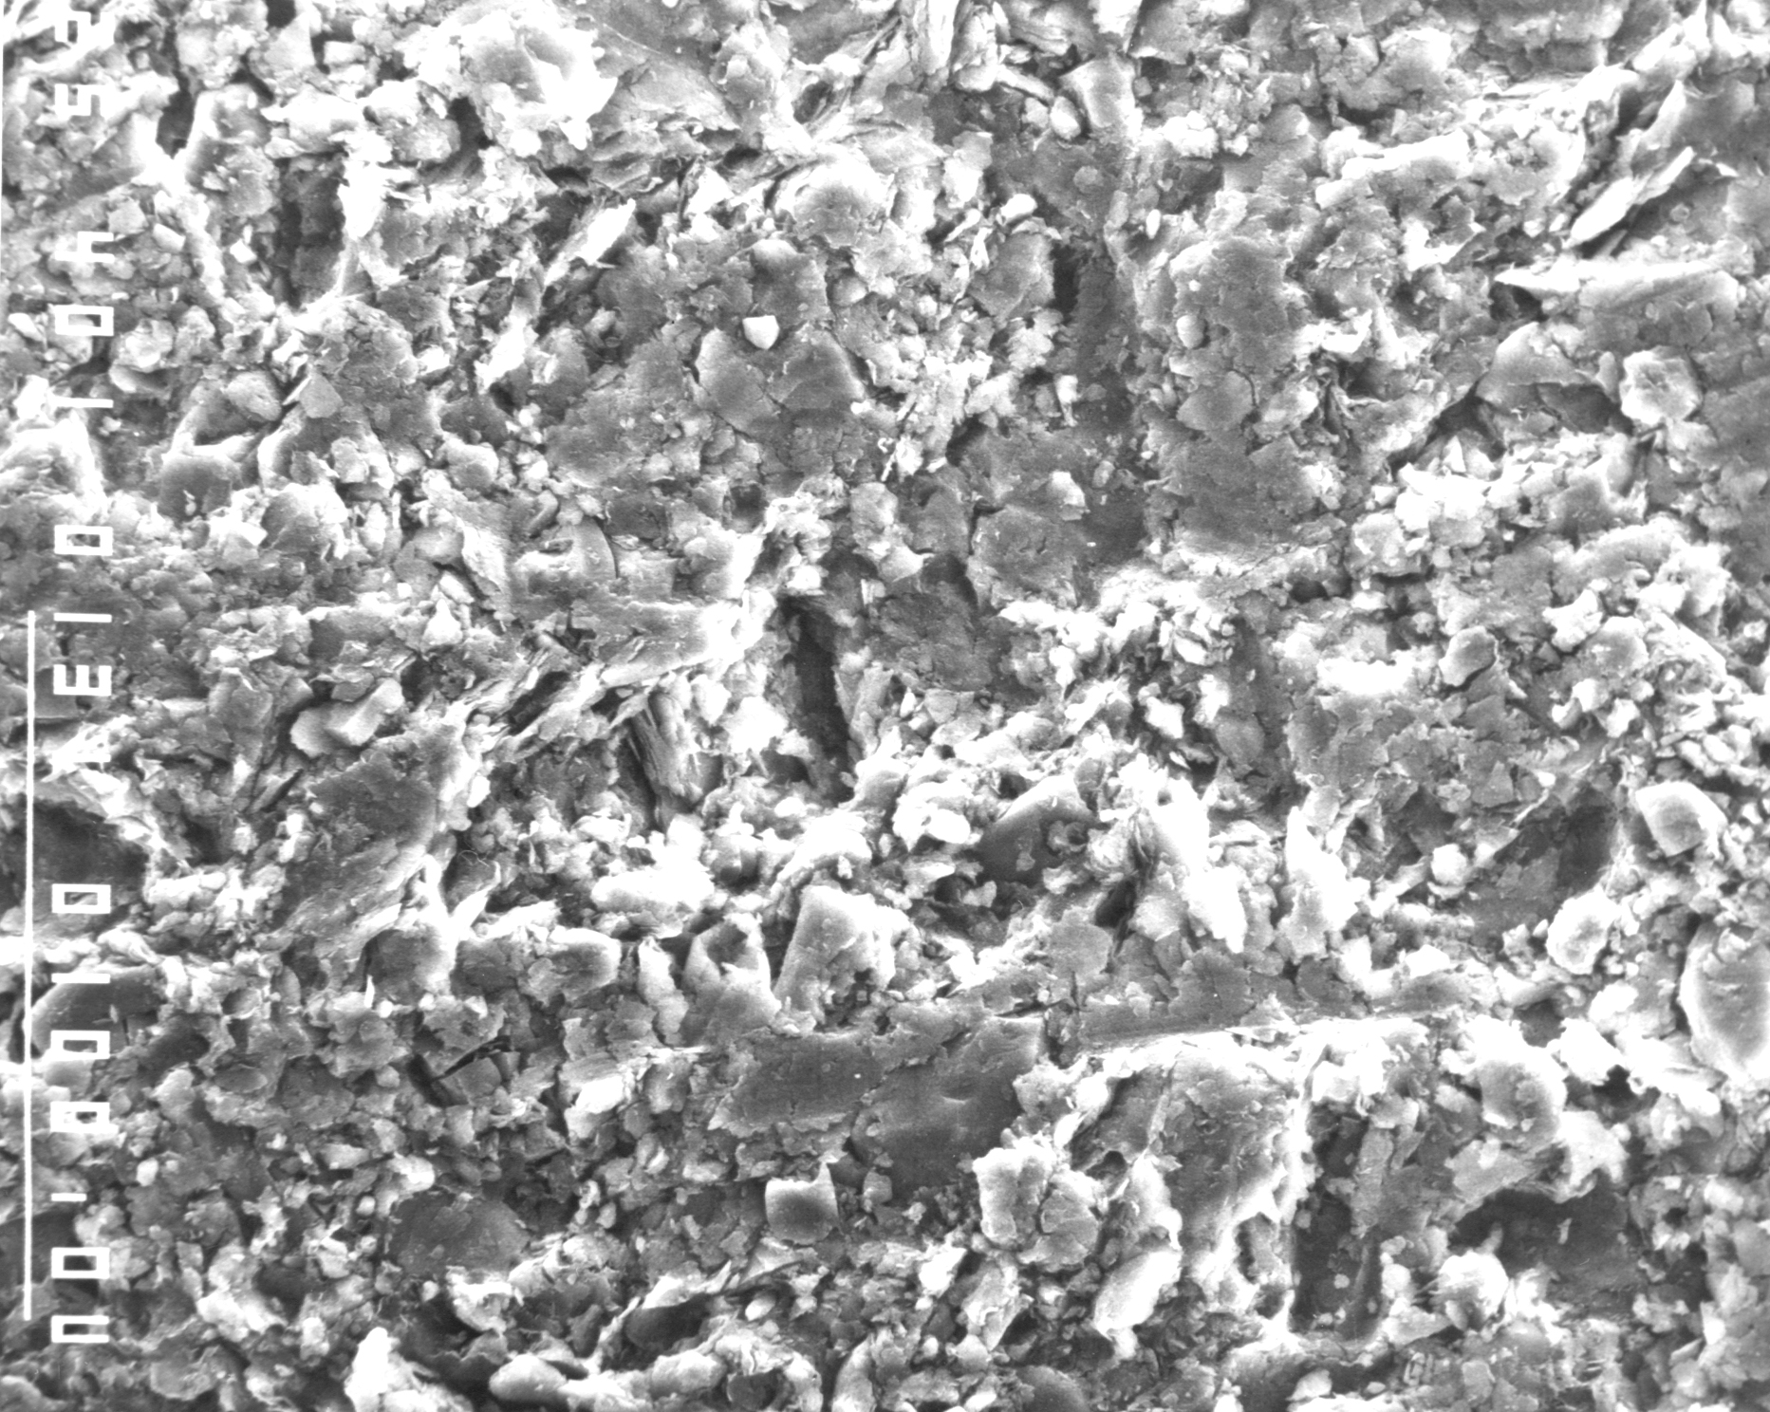

Фиг. 3. Електронномикроскопска снимка на плиоценска сиво-зелена прахова глина от долния комплекс.

Формирането на глините от долния плиоценски комплекс е ставало в условия с оструктуряващи фактори. Характерен за тези отложения е здрав структурен скелет, който е възпрепятствал литификационното уплътняване. Най-вероятно процесите на литификация и гравитационно уплътняване са били възпрепятствани от бързото втвърдяване на скелета, който е останал порест, но с преобладаване на микропори, в които се задържа имобилизирана вода.

Изследвания за деформационните свойства

Проби от сиво-зелени глини са изпитани в условия на стандартна компресия и в триаксиален апарат. Пробите са от дълбочина 8,5 m - 8,7 m от територията на гр. София и се характеризират със следните физични показатели:
- специфична плътност ρ_{s} = 2,73 g/cm³
- обемна плътност ρ_{n} = 1,95 g/cm³
- обем на порите n = 44 %
- коефициент на порите e = 0,78
- естествено водно съдържание W_{n} = 27 %
- граница на протичане W_{l} = 39 %
- граница на източване W_{p} = 22 %
- показател на пластичност I_{p} = 17 %
- показтел на консистенция I_{c} = 0,71
- максимално водно съдържание w_{max} = 28,5 %
- степен на водонасищане S_{r} = 0,95

При изпитване на стандартна компресия, напрегнатото състояние е ососиметрично и се създава чрез прилагането на осово натоварване – σ₁. Като се използва обобщеният закон на Хук се получава страничен натиск – σ₃= К₀.σ₁. К₀ е така нареченият „коефициент на страничен натиск в покой” и като се използва зависимостта на Хук, се получава:
,
където: ν е коефициента на Поасон и за глините от долния комплекс на Лозенецката свита има стойности от 0,12 - 0,32 (Bozhinova, 2015).

Съгласно действащите български стандарти, изпитванията на компресия се извършват във водонаситено състояние на почвите. На практика, това състояние не винаги е налице, особено при плиоценските почви, които са водоплътни и често имат коефициенти на водонасищане доста под единица.

При това изпитване пробните тела са малки и не позволяват отчитането на „началния хидравличен градиент” – I_{нач}. Поради малките височини на пробните тела, не може да се прояви ефектът от началния градиент. Този градиент на практика блокира деформациите на глинестите почви и особено на плиоценските глини, които имат висок начален градиент (в някои случай над 10) и ниски коефициенти на филтрация.

Използването на деформационните показатели, получени от компресия не моделират точно действителното напрегнато състояние на почвите от земната основа на сградите и съоръженията, тъй като на практика, отношението на главните нормални напрежения в основите на фундаментите се създават от специфичните условия на натоварване и геоложкия товар в отделни точки на земната основа.

Въз основа на проведените опити е изчертана зависимостта S = f(σ) (фиг. 4).

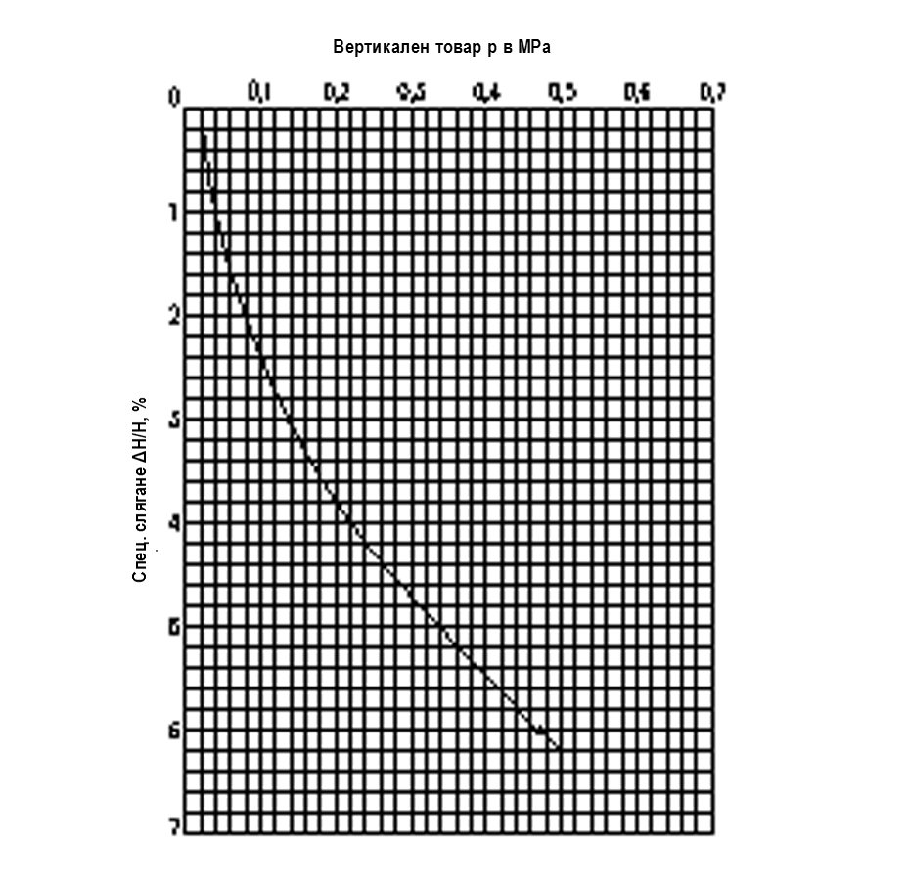
Фиг. 4. Компресионна крива на изследваната почвена проба
Изпитването на пробното тяло в триаксиална камера предполага натоварване при определени комбинации на всестранния натиск – σ₃ и вертикалното напрежение – σ₁. По този начин се получава възможност за определяне на деформационните модули за очаквани двойки проектни стойности на двете главни напрежения под фундаментите, така че да се имитира, по възможно най-точен начин, напрегнатото състояние на тяхната земна основа (Божинов, 1970). Изпитванията могат да се правят при естественото или друго водно съдържание на почвата, макар че едно водонасищане трудно може да се хомогенизира.

Натоварването става на стъпала, като се изчаква затихване на деформациите на всяко стъпало. С това се имитира до известна степен натоварването при едноосова компресия, както и при изпитвания с пресиометър или дилатомер.

Получените резултати са обобщени в графики на фигура 5.

Фиг. 5. Крива на слягане S = f(σ₁) при различни σ₃

За различни стойности на двете напрежения са определени деформационните модули по принципа на определяне на модулите, както при стандартна компресия. Резултатите от така определените модули са показани на фигура 6.

Характерно за деформационните модули е голямото влияние на всестранния натиск. На приложените фигури се вижда, че при определени комбинации на двете главни напрежения, понякога всестранният натиск води до значително увеличение на модулите. Така например, ако при главно нормално напрежение σ₁= 0,35 МРа и σ₃ = 0,1 МРа, деформационният модул е 12 МРа, то при същото главно нормално напрежение и всестранен натиск от 0,3 МРа, деформационният модул е вече 32 МРа или два пъти по-висок. Подобни стойности могат да се отчетат и за други комбинации от двойки главни нормални напрежения.

Фиг. 6. Деформационни модули на изследваната почвена проба

Заключение

Малката слегваемост, голямата якост и способността да набъбват след разрушаване на естествената структура при сиво-сините и сиво-зелените прахови глини могат да се обяснят със здравите контакти между частиците им. Характерът на микроструктурата обяснява и високите стойности на деформационните модули.

Неотчитането на влиянието на страничния натиск също води до значителни грешки при определяне на деформационните свойства на изследваните глини.

Особено важно е, че в дълбочина всестранният натиск се увеличава, главно за сметка на геоложкия товар и това води до намаляване на дълбочината на активната зона на слягане. Дълбочината й става значително по-малка в сравнение с определените й стойности по единствения критерий - σ_{z} = 0,2 σ_{γ}.

Направените до сега наблюдения и съпоставки на резултатите в различни условия на изпитване показват, че при проектирането съществуват резерви, разкриването на които може да доведе до сериозни икономии. Отчитането на специфичните особености на глинестите отложения е наложително при определяне на риска и възможните икономически решения.

Литература

Божинов, Б. Изследване на слягания на едропанелни сгради у нас. - сп. „Строителство“, кн. 9, 1968, - 9 -14.
Божинов, Б. Определяне на сляганията на фундаментите на базата на деформационни модули определени при триосова компресия на почвата. - сп. „Пътища“, 1970, -5 -11.
Петров, П., Л. Илиева. Физикомеханични свойства на кватернерните и плиоценски отложения на територията на София. - Изв. на ГИ, БАН, т.VIII, 1960, -133-192.
Франгов, Г., Р. Върбанов, П. Иванов. Проблемът на слягането на земната повърхност в Софийската котловина във връзка с пониженията на нивата на подземните води. - Минно дело и геол., кн.1-2, 1999, -27-31.
Bozhinova, A. Influence of the Deformation Characteristics of the Pliocene Clays and Sands upon the Construction of Sofia Underground. - In: Proc. Conference YGEC, Portugal, 1992, - 114 -117.
Bozhinova, A., Studies on the Poisson’s ratio of Pliocene clays on the territory of Sofia city. - In: Proc. 15-th International Multidisciplinary Scientific conference SGEM, 2015, - 783-789.
Bozhinova, A., L. Ilieva. Structural and Mechanical Properties of Sofia Clays. - In: Proc.VI-th International Congress of Engineering geology, 1990, 1809-1812.
Shibuya, S., Li, D., Noda, T., and Nakano, H. Mechanical Behavior of Structured Clay and Its Simulation. - Geomechanics, 2005, - 286-306.

Статията е рецензирана от доц. д-р Стефчо Стойнев и препоръчана за публикуване от кат. „Хидрогеология и инженерна геология”.

